Социальный паспорт
Муезерского муниципального района
Республики Карелия

2023 год

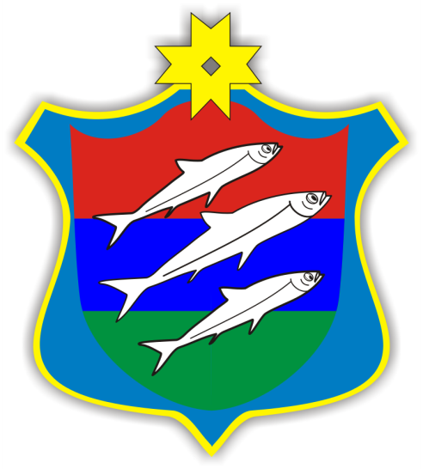 | Муезерский муниципальный район

Численность населения Муезерского муниципального района по состоянию на 01.01.2023 года составляет 7 903 человека, в т.ч. городское население – 2 507 человек, сельское население – 5 396 человек;
численность трудоспособного* населения – 3 940 человек,
численность граждан моложе трудоспособного возраста – 1 059 человек,
численность граждан старше трудоспособного** возраста – 2 904 человека.
По состоянию на 01.04.2023 года:
численность получателей страховой пенсии по старости – 3920 человек;
численность граждан, имеющих инвалидность – 1 146 человек, в т.ч.:
инвалидов I группы – 162 человека,
инвалидов II группы – 564 человека,
инвалидов III группы – 378 человек,
детей-инвалидов – 42 человека.
Муезерский муниципальный район состоит из 8 поселений, насчитывающих 24 населённых пункта.
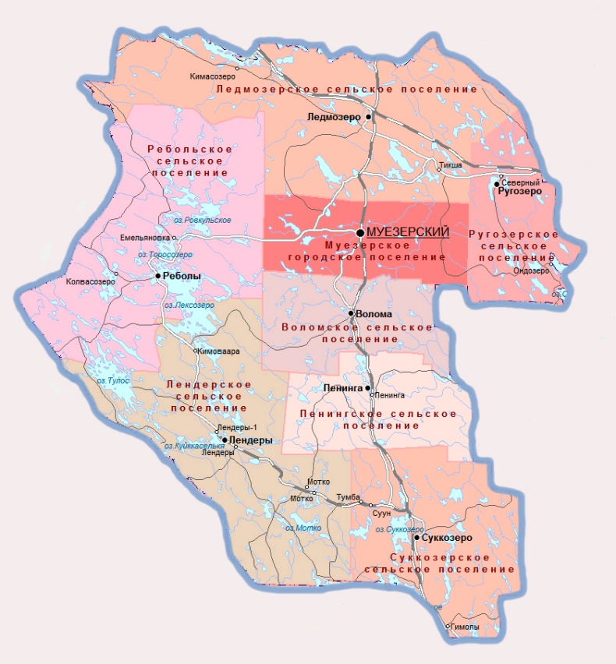
* Мужчины в возрасте 16-60 лет включительно, женщины – 16-55 лет
** Мужчины в возрасте 61 год и более, женщины в возрасте 56 лет и более
Муниципальные районы, городские и сельские поселения

№ | Поселение | Почтовый адрес | Численность населения на 01.01.2023
 | Муезерский муниципальный район | 186960, п. Муезерский,  ул. Октябрьская, д.28  Телефон: 8 (814-55) 33630  8 (814-55) 33767  Сайт: https://muezersky.ru/ | 7903
1 | Муезерское городское поселение  п. Муезерский | 186960, Республика Карелия, Муезерский район,  п. Муезерский, ул. Октябрьская, д.28а  Телефон: 8 (814-55) 33657;  8 (814-55) 33112 | 2507
2 | Воломское сельское поселение  п. Волома (34 км)  ст. Сонозеро (34 км) | 186951, Республика Карелия, Муезерский район, п. Волома, ул.23 Съезда, д.1  Телефон: 8 (814-55) 26173 | 614
3 | Ледмозерское сельское поселение  д. Кимасозеро (110 км)  п. Ледмозеро (58 км)  п. Тикша (69 км) | 186970, Республика Карелия, Муезерский район,  п. Ледмозеро, ул.50 лет ВЛКСМ, д.16  Телефон: 8 (814-55) 28487 | 1692
4 | Лендерское сельское поселение  п. Кимоваара (110 км)  п. Лендеры (140 км)  ст. Лендеры (150 км)  п. Лендеры-1 (140 км)  п. Мотко (120 км)  ст. Мотко (120 км) | 186985, Республика Карелия, Муезерский район, п. Лендеры, ул. Северная, д.13  Телефон: 8 (814-55) 49534  8 (814-55) 49590  8 (814-55) 49545 | 954
5 | Пенингское сельское поселение  п. Пенинга (61 км)  ст. Пенинга (61 км) | 186950, Республика Карелия, Муезерский район, п. Пенинга, ул. Мира, д.18  Телефон: 8 (814-55) 26410 | 248
6 | Ребольское сельское поселение  д. Емельяновка (60 км)  д. Колвасозеро (95 км)  с. Реболы (80 км) | 186966, Республика Карелия, Муезерский район, п. Реболы,  ул. Моккиева, д.1  Телефон: 8 (814-55) 24282,  8 (814-55) 24173 | 490
7 | Ругозерское сельское поселение  п. Ондозеро (130 км)  с. Ругозеро (93 км)  п. Северный (91 км) | 186968, Республика Карелия, Муезерский район, с. Ругозеро, ул. Еремеева, д.18, офис 21  Телефон: 8 (814-55) 25182 | 537
8 | Суккозерское сельское поселение  п. Гимолы (150 км)  п. Суккозеро (110 км)  ст.Суун (100 км)  п. Тумба (100 км) | 186956, Республика Карелия, Муезерский район,  п. Суккозеро, ул. Гористая, д.3  Телефон: 8 (814-55) 40100 | 861

Социальные учреждения

Государственное бюджетное учреждение социального обслуживания «Комплексный центр социального обслуживания населения Республики Карелия» - Подразделение по Муезерскому району
Адрес: 186960, Республика Карелия, пгт. Муезерский, ул. Строителей, д. 2
e-mail: muezer@social-karelia.ru
Телефон: 89114207076
Отделение социальной реабилитации
Адрес: 186960, Республика Карелия, пгт. Муезерский, ул. Строителей, д. 2
Отделение социального обслуживания на дому (2)
Адрес:186960, Республика Карелия, пгт. Муезерский, ул. Строителей, д. 2
e-mail: muezer.osod@social-karelia.ru
Телефон: 89114205824; 89114205516
Отделения временного проживания граждан пожилого возраста и инвалидов:
Адрес: 186960, Республика Карелия, пгт. Муезерский, ул. Строителей, д. 2
e-mail: ovp1.muezerskij@bk.ru
Телефон: 89114206061
Предоставление срочных социальных услуг
Адрес: 186960, Республика Карелия, пгт. Муезерский, ул. Строителей, д. 2
e-mail: muezer.ssr@social-karelia.ru
Телефон: 89114207090, 89114205649

Обособленное структурное подразделение по Муезерскому району Государственное бюджетное учреждение социального обслуживания Республики Карелия «Центр помощи детям, оставшимся без попечения родителей, № 1»
Адрес: 186960, Республика Карелия, Муезерский район, п. Муезерский, ул. Правды, д. 17а
e-mail: muez_center@mail.ru
Телефон: 8 (814-55) 33890

Государственное казенное учреждение социальной защиты «Центр социальной работы Республики Карелия» - Отделение по работе с гражданами в Муезерском районе
Адрес: 186960, Республика Карелия, пгт. Муезерский, ул. Октябрьская, д. 28
e-mail: muesoc@onego.ru
Телефон: 8(814-55) 33848, 33284, 33336, 33445

Клиентская служба Отделения Социального фонда Российской Федерации по Республике Карелия
Адрес: 186960, Республика Карелия, пгт. Муезерский, ул. Октябрьская, д. 33
Телефон: 8 (800) 200-07-57

Агентство занятости населения Муезерского района
Адрес: 186960, п. Муезерский, пер. Кооперативный, д. 1
Телефон: 8(814-55) 33233

Медицинские учреждения

Муезерская участковая больница (структурное подразделение ГБУЗ РК «Межрайонная больница №1» г. Костомукша)

Адрес: 186960, Республика Карелия, пгт. Муезерский, ул. Строителей, д. 2

Телефон: +7911 4160872, 8(814-55) 33170

e-mail: muezcrb1@yandeх.ru

Суккозерская амбулатория

Адрес: 186956, Республика Карелия, Муезерский р-он, п. Суккозеро,

ул. Школьная, д.18

e-mail: sukkozeroambulat@gmail.ru

Телефон: 8(814-55) 40070, +7 (911) 419-96-30

Лендерская амбулатория

Адрес: 186985, Республика Карелия, Муезерский р-он, п. Лендеры, ул. Заречная, д.3

e-mail: lendamb@yandex.ru

Телефон: 8(814-55) 33870, +7 (921) 450-85-51

Ледмозерская амбулатория

Адрес: 186970, Республика Карелия, Муезерский р-он, п. Ледмозеро,

ул.50 лет ВЛКСМ, д.21Б

e-mail: ledmamb@mail.ru

Телефон: 8(814-55) 28534, 8(814-55) 28544, +7 (911) 419-96-26

Ругозерская амбулатория

Адрес: 186968, Республика Карелия, Муезерский р-он, п. Ругозеро, ул. Еремеева, д.30

e-mail: rugozero_amb@mail.ru

Телефон: 8(814-55) 25206, +7 (911) 419-88-97

Воломский ФАП

Адрес: 186951, Республика Карелия, Муезерский р-он, п. Воломы, ул. Строителей, д.26А

e-mail: volamb@yandex.ru

Телефон: 8(814-55) 26199, +7 (921) 224-84-90

Пенингский ФАП

Адрес: 186950, Республика Карелия, Муезерский р-он, п. Пенинга, ул. Советская, д.4

Телефон: 8(814-55) 26398

Ребольский ФАП

186966, Республика Карелия, Муезерский р-он, п. Реболы, ул. Комсомольская,

д. 2А

Телефон: 8 (814-55) 24174

Тикшинский ФАП

186963, Республика Карелия, Муезерский р-он, п. Тикша, ул. Первомайская, д.16

Телефон: 8 (814-55) 23616, +7 (911) 416-08-74

Образовательные учреждения

№ | Полное наименование организации | Контактная информация
1 | Муниципальное казенное общеобразовательное учреждение  Муезерская средняя общеобразовательная школа (МКОУ Муезерская СОШ) | Почтовый адрес:  186960, Республика Карелия, пгт. Муезерский,  ул. Октябрьская, д.27  телефон: 8 (814-55) 33039; 8 (814-55) 33559  E-mail: mueshc@mail.ru  Сайт: http://muezersk-sosh.krl.eduru.ru/about
2 | Муниципальное казенное общеобразовательное учреждение  Воломская средняя общеобразовательная школа (МКОУ Воломская СОШ) | Почтовый адрес:  186951, Республика Карелия, Муезерский район,  п. Волома, ул. 23 Съезда, д. 4  телефон: 8 (814-55) 26282  E-mail: voloma_school@mail.ru  Сайт: http://voloma.krl.eduru.ru/
3 | Муниципальное казенное общеобразовательное учреждение  Ледмозерская средняя общеобразовательная школа (МКОУ Ледмозерская СОШ) | Почтовый адрес:  186970, Республика Карелия, Муезерский район,  п. Ледмозеро, ул. Молодая гвардия, д.1а  телефон: 8 (814-55) 28550; 28362  E-mail: lietma@onego.ru  Сайт: http://ledmschool.krl.eduru.ru
4 | Муниципальное казенное общеобразовательное учреждение  Лендерская средняя общеобразовательная школа (МКОУ Лендерская СОШ) | Почтовый адрес:  186985, Республика Карелия, Муезерский район,  п. Лендеры, ул. Первомайская, д.11  телефон: 8(814-55) 29594  E-mail: lend_school@mail.ru  Сайт: http://lendschool.edusite.ru/
5 | Муниципальное казенное общеобразовательное учреждение  Ребольская средняя общеобразовательная школа (МКОУ Ребольская СОШ) | Почтовый адрес:  186966, Республика Карелия, Муезерский район,  с. Реболы, ул. Моккиева, д.1  телефон: 8(81455) 2-42-94  E-mail: rebolyschool@mail.ru  Сайт: http://school-reboly.krl.eduru.ru/about
6 | Муниципальное казенное общеобразовательное учреждение  Муезерского муниципального района "Ругозерская средняя общеобразовательная школа" (МКОУ Ругозерская СОШ) | Почтовый адрес:  186968, Республика Карелия, Муезерский район,  с. Ругозеро, ул. Советская, д.11а  телефон: 8 911 413 9967  E-mail: RUGAIARVI@yandex.ru  Сайт: http://rugaiarvi-school.krl.eduru.ru/
7 | Муниципальное казенное общеобразовательное учреждение  Суккозерская средняя общеобразовательная школа (МКОУ Суккозерская СОШ) | Почтовый адрес:  186956, Республика Карелия, Муезерский район,  п. Суккозеро, ул. Советская, д.23  телефон: 8(81455) 4-01-30  E-mail: sukkozero@rambler.ru  Сайт: http://sukkozero-school.krl.eduru.ru
8 | Муниципальное бюджетное учреждение дополнительного образования  Муезерского муниципального района «Центр дополнительного образования» (МБУДО ЦДО) | Адрес: 186960, Республика Карелия, п. Муезерский, пер. Строителей, д.13  Телефон: 8(81455) 3-35-61  E-mail: ddtmuez@yandex.ru  Сайт: http://cdo-muezersk.krl.muzkult.ru/d/struktura_2  Отдел «Детско-юношеская спортивная школа»  Адрес: 186960, Республика Карелия, п. Муезерский,  ул. Октябрьская, д.45  E-mail: ddtmuez@yandex.ru  Отдел «Школа искусств»  Адрес: 186960, Республика Карелия, п. Муезерский,  ул. Правды, д.19  E-mail: ddtmuez@yandex.ru  Отдел многопрофильного образования  Адрес: 186960, Республика Карелия, п. Муезерский, пер. Строителей, д.13  Телефон: 8(81455) 3-35-61  E-mail: ddtmuez@yandex.ru  Отдел «Муниципальный опорный центр»  Адрес: 186960, Республика Карелия, п. Муезерский,  пер. Строителей, д.13  Телефон: 8(81455) 3-35-61  E-mail: ddtmuez@yandex.ru  Отдел «Центр тестирования ГТО»  Адрес: 186960, Республика Карелия, п. Муезерский,  ул. Октябрьская, д.45  Телефон: (81455)3-35-61  E-mail: ddtmuez@yandex.ru  © Социальная сфера - Образование - Дополнительное образование - Администрация Муезерского муниципального района РК:  https://www.muezersky.ru/social/education/dopolnitelnoe_obrazovanie/
9 | Муниципальное казенное дошкольное образовательное учреждение детский сад № 1  пгт. Муезерский | Почтовый адрес:  186960, Республика Карелия, пгт. Муезерский,  ул. Октябрьская, д.37а  телефон: 8(81455) 3-35-64  E-mail: dou1muezerka@mail.ru  Сайт: http://muezds1.nubex.ru/
10 | Муниципальное казенное дошкольное образовательное учреждение детский сад № 3  п. Ледмозеро | Почтовый адрес:  186970, Республика Карелия, Муезерский район,  п. Ледмозеро, ул. 50 лет ВЛКСМ, д.25  телефон: 8 921 222 6461  E-mail: ledmozerodou3@yandex.ru
11 | Муниципальное казенное дошкольное образовательное учреждение детский сад № 4  п. Лендеры | Почтовый адрес:  186985, Республика Карелия, Муезерский район,  п. Лендеры, ул. 43 Октября, д.14  телефон: 8(814-55) 29548  E-mail: lenderidou4@yandex.ru
12 | Муниципальное казенное дошкольное образовательное учреждение детский сад № 5  п. Реболы | Почтовый адрес:  186966, Республика Карелия, Муезерский район,  п. Реболы, ул. Южная, д.20-21  телефон: 8(814-55) 24219  E-mail: rebolydou5@mail.ru/
13 | Муниципальное казенное дошкольное образовательное учреждение детский сад № 6  п. Волома | Почтовый адрес:  186951, Республика Карелия, Муезерский район,  п. Волома, ул.23 съезда, д. 7  телефон: 8 921 010 4457  E-mail: MDOUdetskisad6@yandex.ru
14 | Муниципальное казенное дошкольное образовательное учреждение детский сад № 8  с. Ругозеро | Почтовый адрес:  186968, Республика Карелия, Муезерский район,  с. Ругозеро, ул. Советская, д. 17  телефон: 8 911 426 7205  E-mail: rugozerodou8@yandex.ru
15 | Муниципальное казенное дошкольное образовательное учреждение детский сад № 9  п. Суккозеро | Почтовый адрес:  186956, Республика Карелия, Муезерский район,  п. Суккозеро, пер. Центральный, д. 5  телефон: 8 921 226 4728  E-mail: sukkozerodou9@yandex.ru

Информация о деятельности
подразделения ГБУ СО «КЦСОН РК» по Муезерскому району
по состоянию на 01.10.2023

Наименование отделения | Плановые показатели по выполнению государственного задания | Количество договоров о предоставлении социальных услуг | Из них количество приостановленных | Количество социальных работников  (сиделок)
Форма социального обслуживания на дому
Отделение социального обслуживания на дому №1, №2 | 230 | 232 | 41 | 30
Полустационарная форма социального обслуживания
Отделение социальной  реабилитации | 15 | 14 | 0 | -
Стационарная форма социального обслуживания
Отделение временного проживания граждан пожилого возраста и инвалидов | 16 | 16 | - | 8

По состоянию на 01.10.2023 на надомном социальном обслуживании находилось
232 получателя социальных услуг (ПСУ) из 11 населенных пунктов (из 24), в т.ч.:

Муезерское городское поселение – 24 ПСУ:
п. Муезерский - 24
Воломское сельское поселение - 29 ПСУ:
п. Волома - 29
Ледмозерское сельское поселение - 56 ПСУ:
п. Ледмозеро - 33
п. Тикша - 23
Лендерское сельское поселение - 10 ПСУ:
п. Лендеры - 10
Ребольское сельское поселение - 41 ПСУ:
с. Реболы - 41
Ругозерское сельское поселение - 20 ПСУ:
с. Ругозеро – 20
Пенингское сельское поселение – 4 ПСУ:
п. Пенинга - 4
Суккозерское сельское поселение -48 ПСУ:
п. Гимолы - 6
п. Суккозеро - 35
п. Тумба - 7

